

Svømmeklubben Delfinen

Datamatikeruddannelsen  
DAT 17C

1. semester rapport

08-12-2017

Gruppemedlemmer:

|  |  |
| --- | --- |
| Casper Frost Andersen | 14-02-90 |
| Martin Løseth Jensen | 12-04-97 |
| Christian Strunge | 18-11-92 |
| Rasmus Sadurski | 23-12-87 |

Indhold

Indledning 4

Problemformulering 4

Afgrænsning 5

Interessent analyse 5

Brainstorm 5

Sortering 7

Svømmeklubbens matrix 7

Systemudviklernes matrix 7

Interessenterne 8

Integrer 8

Interessent matrix 10

SWOT-analyse 11

Set ud fra svømmeklubben 11

Set ud fra systemudviklerne 12

HovedAFSNIT: Software DEsign 13

Historik 13

Vision 14

Krav 15

Use case diagram 16

Use cases 17

Brief 17

Fully dressed 19

FURPS 27

Funktionelt 27

Brugervenlighed 27

Pålidelighed 27

Ydeevne 27

Support 27

Hovedafsnit: Software Konstruktion 28

Indledning 28

Fremgangsmåde 28

Switches – brugervenlighed 28

Use cases til konstruktion: eksempler 29

UC001 – Opret medlem 29

UC003 – Print restancer 29

UC008 – Opret ny bedste tid 30

Opsummering: 30

Hurtig forklaring om login-feature (FURPS pålidelighed) 30

Sammenligning med FURPS + argumentation 31

Redegørelse af udvalgte metoder – hvor og hvorfor bruges de? + metodegenbrug (redundans, optimering) 31

opretMedlem() 31

subMenu() 32

testConsoleInput() 32

junior() 33

redigerKontingent() 33

Redigering – hvorfor har vi implementeret redigering i så mange aspekter af programmet? 33

Delkonklusion: produkt 33

Delkonklusion: arbejdsprocess 34

Konklusion 34

Glossary 35

Litteraturliste 35

# Indledning

*Af Casper Frost Andersen*

Valhalla IT-solutions er blevet kontaktet af svømmeklubben Delfinen, der er beliggende i en mindre by i Midtjylland.   
  
Grundet en rokering i det nylige kommunalvalg, er der blevet budgetteret en masse midler til de lokale idrætsforeninger, deriblandt Delfinen. Der er desuden også blevet gjort en masse gratis reklame for bl.a. Delfinen, for at få gang i forretningen, hvilket naturligvis har medført en stigning i antallet af henvendelser.  
  
Derfor har bestyrelsen valgt at kassere deres manuelle registreringssystem, og i stedet investere i et administrativt IT-system, der skal kunne gøre de ansattes arbejde lettere og mere overskueligt.

Da Delfinen stadig er en lille klub, som ikke har haft nogen større økonomisk tilslutning fra lokale sponsorer eller fra kommunens side, har det på nuværende tidspunkt kun været muligt at anskaffe sig en enkelt computer, uden opkobling til internettet.

Derfor ønsker bestyrelsen nu et simpelt system, der kan anvendes på computeren, og som desuden lagrer filerne lokalt, grundet den manglende opkobling.

# Problemformulering

*Af Casper Frost Andersen*

Denne rapport har til formål at besvare følgende problemformulering:

*Hvordan laver vi mest effektivt et administrativt system, som opfylder de krav, som klubben Delfinen søger?*

Dette vil ske ud fra en redegørelse af følgende delpunkter:

* En analyse af svømmeklubben Delfinen som virksomhed (ITO).
* Et design-afsnit, hvori vi både skriftligt og visuelt formulerer hele og dele af vores bud på en løsning (SWD).
* Et afsnit hvor der redegøres for det system vi har lavet, samt argumentation for de løsninger vi har valgt.

Derudover forholder vi os til følgende spørgsmål:

* Kan der introduceres nogle features som tilgodeser kundens behov, og som stadig er i overensstemmelse med det oprindelige udgangspunkt?

# Afgrænsning & Suggestions

Afgrænsning

* Vi afholder os fra at man kan redigere medlemmers stamoplysninger, da det ikke er et krav til funktion af programmet.
* I stævneregistrering: Vi har valgt kun at registrere det nyeste stævne under konkurrencesvømmernes informationer, i stedet for at gemme hvert stævne i hver deres fil.
* Error handling af specielle tegn: user indtaster noget og den ikke prompter for ugyldigt tegn.
* Vi har ikke inkluderet muligheden for at oprette nye ansatte

(Hvis dette skulle blive en mulighed senere hen, ville det være en funktion som formanden ville have adgang til.)

* Medlemmer har kun ét fornavn og ét efternavn
* Formanden kunne evt. tilføje medlemmer til restance/betalt) når han opretter et medlem. Af tidsmæssige årsager har vi udeladt dette.
* I vores DCD er vi opmærksomme på en fejl i nedarvingen fra medlem 🡪 Pensionist, senior mv. Vi kunne have oprettet en superclass ved navn kontingent, som pensionist, senior, junior og passiv var nedarvet fra.

Suggestions

1. Redigere i medlemsoplysninger.
2. Tilføje flere discipliner og tider til medlem.
3. Oprette ansatte.
4. Automatisk restance opdatering på medlem (ud fra dato).
5. Aktivitets diagram med swimlanes

# Interessent analyse

*Af Rasmus Sadurski*

## Brainstorm

Fra svømmeklubben- og systemudviklernes side

Er der nogen som kommer i berøring med klubben?

Hvem er ejerne af Svømmeklubben Delfinen? Hvem har en indflydelse i svømmeklubben?

* Ledelsen
* Formanden
* Kassereren
* Træneren
* Medlemmer

Hvordan har systemudviklerne en indflydelse i svømmeklubben?

* Systemudviklerne skal lave et styresystem, der opfylder de specifikke krav ledelsen har til systemet.
* Udviklerne skal være færdige inden for en bestemt deadline.

Hvilken rolle har formanden i klubben?

* Formanden tager imod nye medlemmer, og registrerer dem med deres stamoplysninger, fx navn, alder osv.

Hvem betaler til klubben?

* Det gør medlemmerne. Kontingenterne lyder som følger:
  + Under 18 år (1000 kr.) årligt.
  + Over 18 år (1600 kr.) årligt.
  + Aktive medlemmer over 60 år får 25% rabat
  + Passivt medlemskab (500 kr.) årligt.

Hvad skal systemudviklerne være opmærksomme på mht. priserne?

* Udviklerne skal være opmærksomme på, om medlemmerne er over eller under 18 år.
* Udviklerne er opmærksomme på om medlemmerne er over 60 år.

Hvem kan blive generet af klubbens tilstedeværelse?

* Konkurrenter til klubben, altså andre svømmeklubber i nærområdet.
* Konkurrencesvømmer der konkurrerer imod Delfinerne.

Er der mulighed for, at skabe en karriere i svømmeklubben?

* Man kan gå til konkurrencesvømning, med en tilknyttet træner dertil.
* Konkurrencesvømmerne er inddelt i to hold: ungdomshold (under 18 år) og seniorhold (18 år og over).

## Sortering

Er der nogen som kan havde en indflydelse og/eller havde en påvirkning?

*Man kan sige, at jo mere indflydelse og påvirkning der er i klubben desto mere interesse er der i klubben.*

### Svømmeklubbens matrix

|  |  |  |
| --- | --- | --- |
|  | *Ikke indflydelse i klubben* | *Indflydelse i klubben* |
| *Interesse i klubben* | Andre svømmeklubber  Andre konkurrencesvømmere | Aktive medlemmer  Konkurrencesvømmere  Ledelsen  Kassereren  Træneren  Sponsorer |
| *Ikke interesse i klubben* | Er der en kantine?  Pedellen i svømmeklubben | Passive medlemskaber  Mindre klub som er i vækst  Rengøring af klubben |

### Systemudviklernes matrix

|  |  |  |
| --- | --- | --- |
|  | *Ikke indflydelse i klubben* | *Indflydelse i klubben* |
| *Interesse i klubben* | Andre systemudviklere | Os som systemudviklere  Ledelsen (et hurtigt system) |
| *Ikke interesse i klubben* | Det gamle styresystem | Skift af gamle styresystem |

## Interessenterne

Hvis man skulle udvælge de vigtigste interessenter der måtte være.

Hvad ønsker ledelsen at se fremadrettet?

* En øget vækst af medlemmer.
* Gode resultater fra konkurrencesvømmerne.
* En øget vækst i økonomien.
* At kunne udkonkurrere de andre svømmeklubber i nærområdet.

Hvad ønsker ledelsen af det nye styresystem?

* Det bliver nemmere at registrere nye medlemmer.
* Systemudviklerne overholder deadlinen.
* Systemet skal som udgangspunkt ikke fornys inden for de første fem år.

Vil der kunne opstå ulemper som ledelsen ikke ønsker at se fremadrettet?

* En faldene vækst af medlemmer.
* Dårlige resultater fra konkurrencesvømmerne.
* Nye svømmeklubber åbner.
* Faldende omsætning.

Hvad ønsker ledelsen ikke at se mht. systemet?

* At systemet ikke lever op til ledelsens krav.
* Udviklerne overholder ikke deadlinen.
* Systemet bliver for hurtigt forældet.

Hvad ønsker udviklerne af ledelsen?

* De har en klar idé om hvad systemet skal kunne.
* En fast deadline.

Hvis man skulle vurdere vigtigheden af medlemmerne i svømmeklubben (1-5)?

* Vigtigheden af medlemmer er en 5’er, for uden medlemmer, ingen svømmeklub.

## Integrer

Analyse af svømmeklubben / systemudviklerne.

Svømmeklubben skal identificere interessekonflikter, af problemer der kan opstå for svømmeklubben.   
En god idé for svømmeklubben er, hvis de laver en *risikoanalyse*, mulige *målsætninger i svømmeklubben*, og så en *kommunikationsplan*.

En risikoanalyse er en god idé, fordi man hurtig kan lave en brainstorm om, hvilke risici der kan opstå for svømmeklubben.

* Vil der opstå strejke?
* Skader på bygningen og deres faciliteter.
* Samfundsøkonomi.

Hvad der kunne opstå for udviklerne.

* Sygdom.
* Overholder ikke deadlinen.

Hvad vil svømmeklubbens målsætninger være? Hvilken vision har svømmeklubben?

* Vil svømmeklubben prøve og etablere sig blandt, Danmarks bedste svømmeklubber?
* Har svømmeklubben en drøm om at skabe Danmarks næste store svømme ikon?

Udviklernes målsætning.

* Holde morgenmøde hver dag.
* Havde et løbende overblik over hvilke mål der er nået.
* Være klar over, hvad der skal laves.

En kommunikationsplan tydeliggør interessenternes opmærksomhed. Folk (medlemmer og nysgerrige udefrakommende) vil gerne havde information, og ønsker nogen krav om svømmeklubben, vil de overhovedet havde nogen indflydelse i svømmeklubbens historie? ”Medlemmerne” i denne situation er interessenterne, det er dem svømmeklubben skal satse på. Hvordan skal svømmeklubben sende deres budskab ud?

Udviklernes kommunikationsplan er

* Møder op til morgenmøde hver dag.
* Færdig gøre dagens protjek.
* Være sikker på de overholder datelinen.
* Teste færdig kode.
* Brainstorm med resten.

## Interessent matrix

af Martin Løseth Jensen & Rasmus Sadurski

Positiv indstillet

Authority

Formanden

Sponsor

Kunder (klubbens ledelse)

Kasserer

Trænere

Medlemmer

Konkurrenter

Vigtig

Interesse organisationer

Uvigtig

Negativ indstillet

*Figur 1.1: Interessent matrix for svømmeklubben Delfinen*

# SWOT-analyse

Af Rasmus Sadurski & Martin Løseth Jensen

SWOT-analysen skal hjælpe os med, at skabe struktur og overblik over svømmeklubbens styrker og konkurrencesituation. SWOT-analysen giver et virtuelt billede af, hvad svømmeklubbens aktuelle situation er.

## Set ud fra svømmeklubben

|  |  |
| --- | --- |
| Interne forhold | |
| Stærke sider (+) | Svage sider (-) |
| * Ny svømmeklub (nyhedsværdien) * Flere aktiviteter og medlemskaber1 * Central placering * Deltagelse ved sociale aktiviteter * Betaling (at pris og faciliteter hænger sammen) * Konkurrencesvømmerne har deres egen træner * Reklame | * Ny svømmeklub (ukendt, mangel på reklame) * Ikke så mange medlemmer * Dårlig placering * For lav deltagelse ved sociale aktiviteter * Betaling (at pris og faciliteter ikke hænger sammen) * Mangel på konkurrencesvømmere * Mangel på reklame/dårlig reklame2 |
| Eksterne forhold | |
| Muligheder (+) | Trusler (-) |
| * Bedre faciliteter * Udvidelse af anlæg * Konkurrencestævner * Samarbejdspartnere * Sponsorer | * Konkurrence fra andre svømmehaller * Manglende mulighed for udvidelse af anlæg * Manglende deltagelse ved konkurrencestævner/andre begivenheder * Svømmeklubbers konkurrenceevne * Mangel på samarbejdspartnere * Mangel på sponsorer |

1. Da det er en mindre svømmeklub under vækst, ønsker den selvfølgelig at få så mange nye medlemmer som muligt. Det kan svømmeklubben blandet andet gøre via reklame.
2. Det vides ikke om svømmeklubben har reklameret for sig selv, derfor vil det vær en god idé at sende en form for nyhed ud til den lokale befolkning (for at tiltrække nye medlemmer). Svømmeklubben kan evt. reklamere med konkurrencesvømning.

## Set ud fra systemudviklerne

|  |  |
| --- | --- |
| Interne forhold | |
| Stærke sider (+) | Svage sider (-) |
| * For at få erfaring1 * Gå på mod * Gode til at samarbejde * Brainstorm | * Mangle på erfaring2 * Håndtering af projektet * Finde den rigtige arbejdsmetode * Mangle på information * Manglende dynamik i team |
| Eksterne forhold | |
| Muligheder (+) | Trusler (-) |
| * Flere større projekter * God omtale * Flere/større kunder | * Andre systemudviklere tager jobbet * Dårlige omtale * Mangle på kunder * Tid kontra betaling |

1. Mere erfaring vi for i dette projekt, jo bedre bliver vi også fremadrettet. Det vil blive nemmere at få et overblik, over nye projekter. Ved flere projekter giver det også en bedre forståelse på en god arbejdsmetode.
2. Da vi ikke har så meget erfaring, hverken i kode heller designe, giver det os, nogen få problemer hvordan man skal se projektet. Hvordan skal vi håndtere projekt, hvilken arbejdsmetode bruger vi.

# HovedAFSNIT: Software DEsign

## Historik

|  |  |  |  |
| --- | --- | --- | --- |
| Dato | Version | Forfatter | Beskrivelse |
| 20-11-2017 | 00.01.01 | Hele gruppen | Første sammensætning af OOAD. |
| 21-11-2017 | 00.02.01 | Hele gruppen | Implementering af OOAD i rapport. |
| 24-11-2017 | 00.02.02 | Hele gruppen | Tilføjelse af UC007 + SSD, tilføjelse til SWOT. |
| 24-11-2017 | 00.02.03 | Hele gruppen | Tilføjelse af arbejdsprocesdel. |
| 27-11-2017 | 00.02.04 | Hele gruppen | Rettelser i nuværende use cases, SSD’er Tilføjet: UC009 SD Use case diagram |
| 28-11-2017 | 00.02.05 | Hele gruppen | Print af restance list Print betalingsstatus list Register konkurrencesvømmer til stævner  Gemmer til stævner fil  Printer konkurrencesvømmer i udvalgte disciplin  US001 US002 US008 |
| 29-11-2017 | 00.02.06 | Hele gruppen | Testning af SWC  Update af SWD  Rettelser/update af Faseplan |
| 30-11-2017 | 00.02.07 | Hele gruppen | Redigér kontingent  Format på console og når det gemmes i fil Opfylder krav for aktiv og passiv  UC004 top 5 |
| 1-12-2017 | 00.02.08 | Hele gruppen | Opdatering af UCD, tilføjelse af 3 brief UC’s Print stævneliste Kontintentpris Print junior og senior hold |
| 4-12-2017 | 00.03.01 | Hele gruppen | Ret rapport  SD Formatering Træner  Snippets af kode til rapport |
| 4-12-2017 | 00.03.02 | Hele gruppen | Tilføjet udkast til indledning og problemformulering. |
| 5-12-2017 | 00.03.03 | Hele gruppen | Tilføjet hovedafsnit: konstruktion |

## Vision

Af Casper Frost Andersen

Vi ønsker at lave et administrativt program til svømmeklubben Delfinen. Programmet skal håndtere indmelding af nye medlemmer samt deres specifikationer, herunder deres personlige data, som alder, medlemstype, og aktivitetsniveau (motionist/konkurrence).

Herudover skal medlemmernes kontingenter registreres ved indmeldelse. Kontingentet er reguleret af flere variabler, herunder alder, aktivitetsform og type af medlemskab. En kasserer skal kunne se en oversigt over medlemmer i restance.

En træner, der er tilknyttet svømmeklubben, skal kunne se en oversigt over deltagerne på sine hold, samt deres discipliner og bedste tider, indenfor disse.  
Ydermere skal træneren kunne få printet en top 5 oversigt over de bedste konkurrencesvømmere inden for de forskellige discipliner, i forbindelse med udtagelse til stævner.

## Krav

Af Casper Frost Andersen

* Systemet skal kunne lagre data af forskellige typer fra forskellige brugere.

Overordnet er der tre typer af data, der skal gemmes:

* + Medlemmernes informationer
  + Kontingenter og restancer
  + Medlemmernes svømmetider
  + Data relateret til stævner, hvor stævnernes navne, og svømmernes tider indgår.
* Formanden vil være den eneste, der kan oprette nye medlemmer i svømmeklubben. De nye medlemmer skal opgive deres navn, type medlemskab (aktiv/passiv), alder og aktivitetsform (motionist/konkurrencesvømmer).
* Kassereren håndterer alle kontingenter og restancer. Vedkomne skal være i stand til at udskrive en oversigt over medlemmer i restance. De forskellige typer abonnementer er:
  + Aktiv:
    - Under 18: 1000 kr.
    - Over 18: 1600 kr.
    - Senior over 60 får 25% rabat.
  + Passivt: 500 kr.

Alle gebyrer indbetales årligt.

* Træneren har to hold: en for medlemmer under 18 år (ungdomshold) og en for over 18 (seniorhold).

­Hvert medlem har deres disciplin(er) tildelt i datafilen.   
Hver svømmer får deres bedste tid registreret, og den dato den blev opnået.   
Hvis nogen af medlemmerne konkurrerer til et stævne, gemmes navnet på stævnet sammen med svømmernes placering og tid.  
Træneren skal være i stand til at udskrive en top 5 af svømmerne i alle discipliner, med henblik på udtagelse til stævner.

Disse er:

* + Butterfly
  + Crawl
  + Rygcrawl
  + Brystsvømning
  + Hundesvømning

## Use case diagram

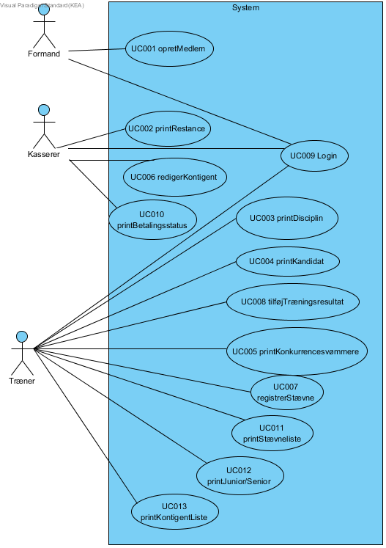

*Figur 2.1: Use case diagram: visuelt diagram over alle funktioner programmet indeholder.*

## Use cases

Af Martin Løseth Jensen & Christian Strunge

### Brief

#### Use Case 004

|  |  |
| --- | --- |
| Use Case Section | Kommentar |
| Use Case ID | Use Case 004 |
| Use Case Navn | Print Udtagelseskandidater |
| Main Succes Scenario | Træner skal kunne se en liste over den nuværende top 5 (de 5 bedste tider) inden for hver enkel disciplin. |

#### Use case 005

|  |  |
| --- | --- |
| Use Case Section | Kommentar |
| Use Case ID | Use Case 005 |
| Use Case Navn | Print konkurrencesvømmere |
| Main Succes Scenario | Træner skal kunne printe en liste over alle konkurrencesvømmere. |

#### Use case 006

|  |  |
| --- | --- |
| Use Case Section | Kommentar |
| Use Case ID | Use Case 006 |
| Use Case Navn | Rediger betalingsstatus |
| Main Succes Scenario | Kassér skal kunne ændre medlemmers kontingent. |

#### USE CASE 7

|  |  |
| --- | --- |
| Use Case Section | Kommentar |
| Use Case ID | Use Case 007 |
| Use Case Navn | Registrer stævne |
| Main Succes Scenario | Træneren skal kunne registrere konkurrencesvømmere som har deltaget i stævner. |

#### Use case 9

|  |  |
| --- | --- |
| Use Case Section | Kommentar |
| Use Case ID | Use Case 009 |
| Use Case Navn | Login |
| Main Succes Scenario | Brugeren af systemet skal have mulighed for at logge ind som en bruger |

#### USE CASE 10

|  |  |
| --- | --- |
| Use Case Section | Kommentar |
| Use Case ID | Use Case 010 |
| Use Case Navn | Print betalingsstatus |
| Main Succes Scenario | Kasserer skal kunne printe en liste over alle medlemmer samt deres betalingsstatus |

#### USE CASE 11

|  |  |
| --- | --- |
| Use Case Section | Kommentar |
| Use Case ID | Use Case 011 |
| Use Case Navn | Print stævneliste |
| Main Succes Scenario | Træner skal kunne se en liste over samtlige konkurrencesvømmere, der har deltaget i stævne med tid og placering |

#### USE CASE 12

|  |  |
| --- | --- |
| Use Case Section | Kommentar |
| Use Case ID | Use Case 012 |
| Use Case Navn | Print junior/senior hold |
| Main Succes Scenario | Træner skal kunne printe 2 hold ud, hhv. junior- og seniorhold, fra konkurrencesvømmerlisten. |

#### Use case 13

|  |  |
| --- | --- |
| Use Case Section | Kommentar |
| Use Case ID | Use Case 013 |
| Use Case Navn | Print et medlems kontingentpris |
| Main Succes Scenario | Kassereren skal kunne se en liste over medlemmer, vælge et medlem, og se dennes kontingentbetaling. |

### Fully dressed

#### Use case 001

|  |  |
| --- | --- |
| Use Case Section | Kommentar |
| Use Case ID | UC001 |
| Use Case Navn | Opret medlem |
| Scope | Svømmeklub Delfinen administrativt system |
| Beskrivelse | Formand skal kunne oprette nye medlemmer, og tilknytte staminformation og aktivitetsform. |
| Aktør(er) | Formand |
| Stakeholders | Formand for svømmeklubben Delfinen |
| Preconditions | Nyt medlem vil oprettes i klubben |
| Succes garanti | Medlemmets informationer bliver gemt i systemet |
| Main flow | 1. Formanden vælger *opret nyt medlem* fra en menu. 2. Systemet prompter for aktivitetsform 3. Formand indtaster aktivitetsform 4. Systemet prompter for fornavn 5. Formand indtaster fornavn 6. System prompter for efternavn 7. Formand indtaster efternavn 8. System prompter for alder 9. Formand indtaster alder 10. System prompter for medlemstype 11. Formand indtaster medlemstype 12. Systemet prompter for disciplin 13. Formand indtaster disciplin 14. Systemet gemmer medlemmet i fil. |
| Extensions | Gældende for trin 3, 5, 7, 9, 11, 13:   1. Formand indtaster ugyldigt input 2. Hvis input er gyldigt, fortsæt da til næste trin. Ellers returner til samme trin.   3a. Formand vælger motionist   1. Følger trin 4 til 11. 2. Skipper trin 12 & 13 3. Systemet gemmer medlem i fil. |

##### UC001 SSD

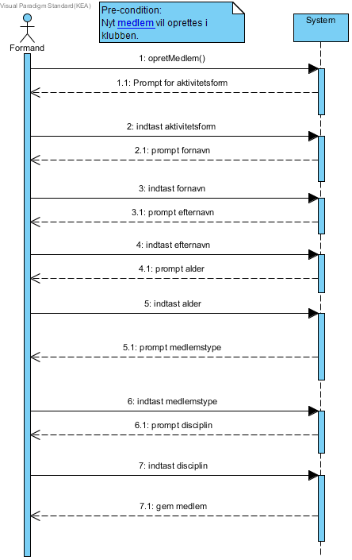

*Figur 2.2: UC001 System Sequence Diagram (fremover SSD)*

##### Sequence diagram UC001

Et billede, der indeholder skærmbillede

Beskrivelse, der er oprettet med meget høj sikkerhed

*Figur 2.3: Sequence Diagram for Use case 1.*

#### use case 002

|  |  |
| --- | --- |
| Use Case Section | Kommentar |
| Use Case Navn | Print svømmediscipliner |
| Use Case ID | UC002 |
| Scope | Svømmeklub Delfinen administrativt system |
| Beskrivelse | Træner skal kunne se en eller flere lister over svømmere, der er tilknyttet de forskellige svømmediscipliner. |
| Aktør(er) | Træner |
| Stakeholders | Træner for svømmeklubben Delfinen |
| Preconditions | Klubben har medlemmer der er konkurrencesvømmere.  Medlem skal være tilknyttet en disciplin. |
| Succes garanti | En liste over svømmere og de tilknyttede discipliner bliver printet. |
| Main flow | 1. Træner vælger *print discipliner* fra træner menu. 2. System prompter for disciplin. 3. Træner vælger disciplin. 4. System printer liste 5. System prompter om returnering 6. Træner vælger at returnere 7. System returnerer til ”træner menu” |
| Extensions | 3a. Træner indtaster ugyldigt input.   1. System prompter for gyldigt navn for disciplin. 2. Hvis navn er gyldigt, fortsæt til punkt 4. Ellers returner til 3a   5a. Træner vælger at printe en ny liste ud.   1. Returner til punkt 2.  Ellers fortsæt til punkt 6. |

##### UC002 SSD

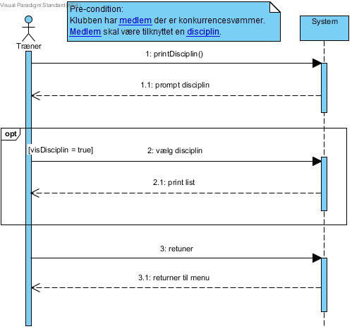

*Figur 2.4: SSD for Use case 002*

#### Use Case 003

|  |  |
| --- | --- |
| Use Case Section | Kommentar |
| Use Case Navn | Print restancer |
| Use Case ID | UC003 |
| Scope | Svømmeklub Delfinen administrativt system |
| Beskrivelse | Kassereren skal kunne se en liste over de medlemmer der er i restance. |
| Aktør(er) | Kasserer |
| Stakeholders | Kasserer for svømmeklubben Delfin |
| Preconditions | Medlem har betalt ved oprettelse |
| Succes garanti | En liste over medlemmer der er i restance bliver printet ud på konsollen. |
| Main flow | 1. Kasserer vælger *print restanceliste* fra menu. 2. System printer liste. 3. System returnerer til menu. |
| Extensions | 1a. Ingen medlemmer er i restance.   1. System printer besked og fortsætter til punkt 3. |

##### UC003 SSD

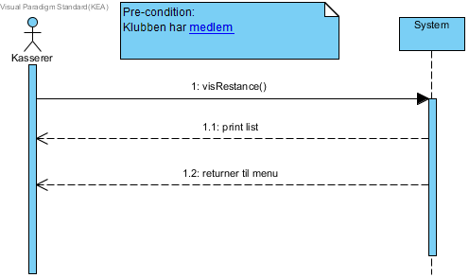

*Figur 2.5: SSD for Use case 003*

#### Use Case 8

|  |  |
| --- | --- |
| Use Case Section | Kommentar |
| Use Case Navn | Opret ny bedste tid |
| Use Case ID | UC008 |
| Scope | Svømmeklub Delfinen administrativt system |
| Beskrivelse | Træner skal kunne tilføje træningsresultat og dato til konkurrencesvømmere, og med mulighed for gentagelse |
| Aktør(er) | Træner |
| Stakeholders | Træneren i svømmeklubben Delfinen |
| Preconditions | Klubben har mindst én konkurrencesvømmer |
| Succes garanti | Et træningsresultat og dato for denne er blevet tilknyttet en eksisterende konkurrencesvømmer |
| Main flow | 1. Træner vælger *tilføj træningsresultat* fra *træner menu* 2. System printer liste over eksisterende konkurrencesvømmer(e) 3. Træner vælger svømmer fra liste 4. Systemet prompter for træningstid 5. Træner indtaster træningstid 6. Systemet prompter for dato 7. Træner indtaster dato 8. System prompter om fortsættelse 9. Træner vælger at fortsætte 10. System returnerer til *træner menu* |
| Extensions | 3a. Træner giver ugyldigt input   1. prompt for gyldigt input 2. Hvis input er gyldigt, fortsæt til punkt 4   5a. Træner giver ugyldigt input   1. prompt for gyldigt input 2. hvis input er gyldigt, fortsæt til punkt 6   7a. Træner giver ugyldigt input   1. prompt for gyldigt input 2. hvis input er gyldigt, fortsæt til punkt 8   9a. Træner vælger at indtaste nyt træningsresultat   1. returner til punkt 2 |

##### UC008 SSD

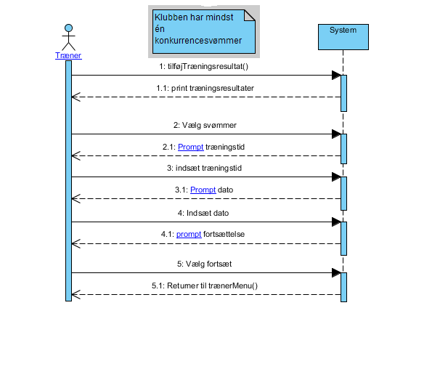

*Figur 2.6: SSD for Use case 008*

## Domain model

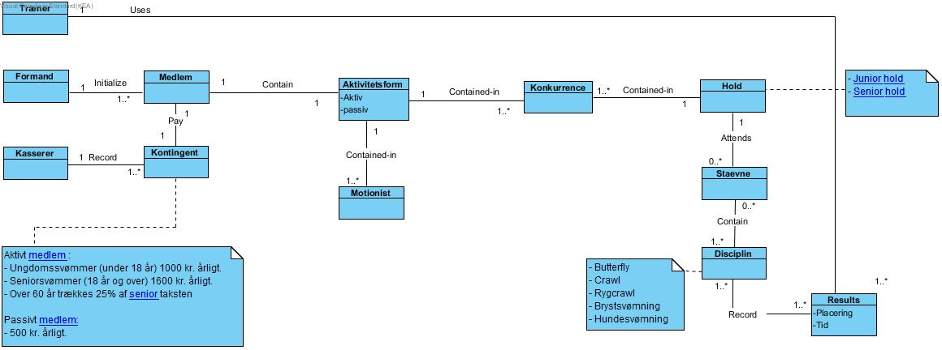

*Figur 2.7: Domain model for programmet til svømmeklubben Delfinen.*

## Design Class Diagram

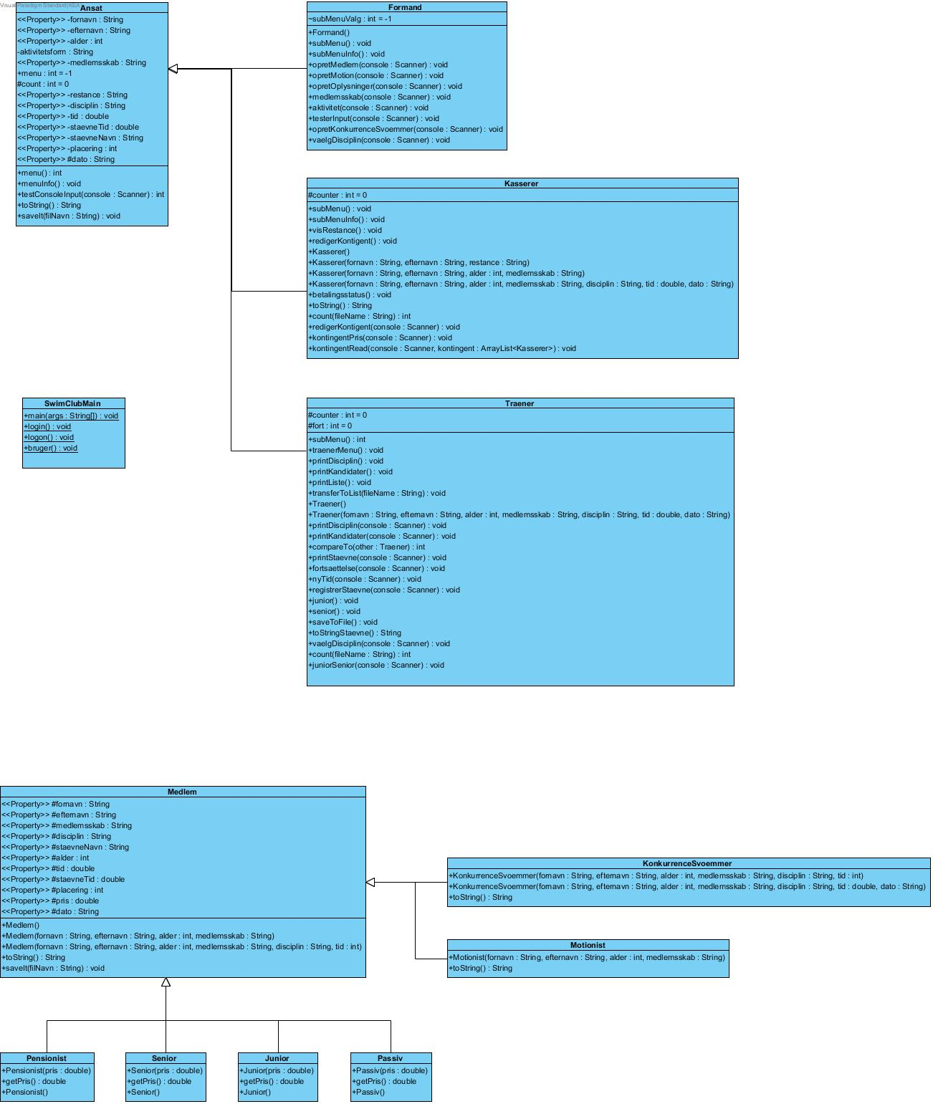

## FURPS

Af Casper Frost Andersen

### Funktionelt

* Systemet skal kunne gemme data om:
  + Medlemmer og deres medlemskabstyper og aktivitetsform.
  + Kontingenter og restancer for medlemmer.
  + Medlemmernes bedste tider i de forskellige discipliner.
  + Oversigt over konkurrencesvømmeres deltagelse i stævner (Placering, bedste tid og stævnets navn).
* Formanden i klubben skal være i stand til at oprette nye medlemmer i svømmeklubben.
* Kassereren skal kunne se et udprint over medlemmernes restancer i programmet.
* Træneren skal være i stand til at se et overblik over de fem bedste svømmere i alle discipliner, med henblik på udtagelse til stævner.
* Systemet skal kunne gemme data på lokale filer.

### Brugervenlighed

* Forskellige brugere kommer til at have forskellige funktioner i systemet (formanden kan for eksempel oprette nye medlemmer, men vil ikke have adgang til de økonomiske funktioner).
* Systemet skal være brugervenligt.
* Bruger skal kunne hente tilgængeligt indhold fra lagrede data.

### Pålidelighed

* Systemet vil løbende indsamle nye data, som brugerne indtaster. Disse bør bakkes op på eksterne lagerenheder en gang pr. uge, i tilfælde af et system-breakdown eller andre hændelser, der kan resultere i tab af data.
* Medlemmerne data skal opbevares på en password beskyttet computer.

### Ydeevne

* Systemet skal skrives uden redundans og unødvendige beregninger, for at sikre optimal program-hastighed.
* Programmet kræver ikke meget hukommelse, så programmet bør fungere optimalt på alle nyere computere.

### Support

* Programmet skal være letlæseligt og skal kunne tilpasses, hvis kunden ønsker nye funktioner tilføjet.
* Programmet skal være veldokumenteret, så det er let at vedligeholde.

# Hovedafsnit: Software Konstruktion

## Indledning

Dette afsnit har til formål at redegøre for selve programmeringsprocessen. I afsnittet vil vi komme ind på vores fremgangsmåde, en overordnet gennemgang af koden, eksempler fra source koden og argumentation for, hvorfor vi har valgt netop de løsninger, og til sidst en redegørelse af de ekstra features vi har implementeret.

## Fremgangsmåde

Vi har fra starten aftalt at holde møder dagligt, hvor vi forventningsafstemmer i forhold til hvor langt vi er nået i opgaven – har vi nået det vi skulle, har vi fået nogle gode idéer, og hvad vi skal lave fremadrettet. Derudover har vi også holdt mandags- og fredagsmøder, hvor vi hhv. redegør for ugens delmål, og efterfølgende opsummerer og reflekterer over ugens forløb.

Vi har taget udgangspunkt i de Use cases vi har lavet i design-delen, og iterativt tilføjet dem til programmet. Efter hver implementering har vi testet og diskuteret, om koden passer til den allerede eksisterende kode. Efterfølgende har vi reflekteret over suggestions, afgrænsning, og om vi kan fjerne redundans.

I de løbende møder vi har haft, har vi diskuteret opgavekravene, og flere gange opdaget krav vi manglede at tilføje til programmet (se bilag). Det har medført at vi har haft brug for at omstille og tilpasse koden, så den passer til de krav der løbende blev stillet.

## Switches – brugervenlighed

Vi har taget udgangspunkt i switches igennem hele vores kode, for at øge brugervenligheden og mindske fejlmarginen ved indtastning. Det simplificerer brugerfladen, og gør det derudover også muligt at tilføje returneringsfunktioner i de forskellige undermenuer. Derved gøres det lettere at finde rundt i menuerne, og forhindrer at programmet skal køres fra start til slut hver gang.

## Use cases til konstruktion: eksempler

I det følgende afsnit vil vi redegøre for nogle Use cases, og hvordan vi er kommet fra tanke til produkt, samt hvilke overvejelser vi har gjort os løbende. Eftersom vi har opbygget vores produkt rundt om de Use cases vi har med i denne rapport, er det vigtigt at belyse vores fremgangsmåde og resultat.   
Vi har her taget udgangspunkt i 3 Use cases, som hver gør noget forskelligt.

### UC001 – Opret medlem

Et af kravene til opgaven var, at en formand skulle kunne registrere og gemme nye medlemmer med deres stamdata (navn, alder, aktivitetsform og medlemskabstype). Vi har lavet en superclass kaldet ”Ansat”, og en af subclasserne har vi døbt ”Formand”. Formand classen bruger fields fra Ansat til at oprette et nyt objekt, som er det nye medlem.

I første omgang registrerede vi løbende alle medlemmer i samme tekstfil, men vi fandt hurtigt ud af, at det kunne være en fordel at inddele dem i to filer, kaldet ”motionister.txt” og ”konkurrenceSvoemmere.txt”, da sidstnævnte har en del flere funktioner i programmet end førstnævnte (blandt andet disciplin, bedste tid og dato for denne).

Vi startede med blot at gemme objekterne i filerne, men konkurrencesvømmere skal kunne inddeles og sorteres efter disciplin og bedste tid. Derfor valgte vi at oprette medlemmerne med flere tokens, som vi senere hen i programmet har kunne bruge til netop disse funktioner.

Derudover har vi også tilføjet medlemskabstypen som token, i og med at vi har tilføjet en funktion, hvor Kassereren skal kunne printe et medlems kontingent ud. Her vælger Kassereren om det skal være en motionist eller en konkurrencesvømmer, der skal vises, og kassereren kan derefter vælge medlemmet ud fra en liste der bliver printet til konsollen.

Når et medlem bliver oprettet, har vi sat en standard træningstid og dato. Dette har vi gjort for at kunne læse dem som tokens, og kunne redigere i dem senere, da et af kravene til opgaven var, at Træneren skal kunne opdatere træningstider løbende i udtagelsesøjemed (se UC008).

**Resultat:** Vi har nu en funktionsdygtig class der opretter et medlem med diverse stamdata, og gemmer dem i to separate filer, en til motionister og en til konkurrencesvømmere.

### UC003 – Print restancer

Kassereren I svømmeklubben har bedt om at kunne få printet en liste ud over medlemmer i restance.

Vi fortolkede i første omgang opgaven som, at der ikke var et betalingssystem tilknyttet programmet. Derfor valgte vi at lave en statisk liste i en tekstfil, hvorfra Kassereren kunne printe oversigten. I den liste tilføjede vi x antal medlemmer med fornavn, efternavn og betalingsstatus (betalt/restance).

Måden vi valgte at gøre det på var, at gemme fornavn, efternavn og betalingsstatus som tokens i en ArrayList. Herved kunne vi lave en metode, hvor vi går ind og scanner hvert enkelt token, og hvis et givent token stod som ”restance”, ville linjen blive printet ud.

Efter nogle overvejelser vi gjorde os efterfølgende, kom vi frem til, at det ville være hensigtsmæssigt at tilføje en funktion, som kunne ændre medlemmernes betalingsstatus.  
Til denne funktion har vi valgt at bruge et 2-dimensionelt array, for at kunne gå ind og ændre i det token hvor betalingsstatussen står, uden at ændre i fornavn og efternavn.

Efter tilføjelsen af denne funktion reflekterede vi også over, at man kun kunne se en liste over medlemmer i restance, og det derfor ikke var muligt at sætte medlemmer der havde betalt, i restance. Vi tilføjede derfor en simpel metode der læste alle linjerne i filen og printede dem ud til konsollen.

**Resultat:** Vi har nu lavet en class der kan printe en liste over alle medlemmers på listen i restance, der kan printe en liste over alle medlemmer på listen og deres betalingsstatus, og som kan redigere i medlemmernes betalingsstatus. Vi har valgt at tilføje de sidste to funktioner for at gøre programmet mere brugervenligt og for at det bedre kan simulere et program der kan bruges i den virkelige verden.

### UC008 – Opret ny bedste tid

Det var et krav til opgaven, at træneren løbende skulle kunne opdatere konkurrencesvømmernes træningstider, i forbindelse med udtagelse til stævner.

Vi skulle derfor oprette en metode til at kigge på filen ”konkurrenceSvoemmere.txt”, som løbende får tilføjet nye medlemmer, finde en svømmer, og derefter opdatere svømmetiden og datoen den blev sat på.

Først ville træneren få printet en liste over alle konkurrencesvømmere der er registreret i klubben. Hvert medlem har et nummer tilknyttet til sit navn, og ved indtastning af dette, vil man komme ind på dette medlem. Dernæst kan man indtaste den nye tid og dato.

Vi har valgt at bruge et 2d-array for, at kunne indtaste nummeret på de indekserede medlemmer, og derefter erstatte den gamle tid og dato med den nye, uden at skulle overskrive hele linjen.  
Nye medlemmer får tildelt en standard tid og dato (hhv. 0,0 og 00/00/00). Dette er for at vi igen kan inddele stringen i tokens, og vælge hvilke vi vil søge efter og erstatte

**Resultat:** Vi har nu fået implementeret en løbende funktion, hvor træneren kan opdatere tider og datoer løbende, også for nyligt tilføjede medlemmer.

### Opsummering:

Vi har fået konstrueret flere metoder, hvis funktionaliteter lever op til kundens krav. Nogle af metoderne kan endvidere bruges i de andre klasser, hvilket simplificerer koden og gør den mere kompakt.

Disse Use cases repræsenterer kun en lille del af programmet, men de dækker de fleste af de funktioner vi bruger i løbet af koden.

## Hurtig forklaring om login-feature (FURPS pålidelighed)

Vi har jf. vores pålidelighedsafsnit i FURPS tilføjet en login-funktion til programmet. Den er lavet ved en simpel switch i et while-loop. Funktionen giver muligheden for at ”logge ud” af programmet, som man kender det på en computer, og derved forhindrer ”ubudne gæster”.

## Sammenligning med FURPS + argumentation

## Redegørelse af udvalgte metoder – hvor og hvorfor bruges de? + metodegenbrug (redundans, optimering)

### opretMedlem()

Når man vælger at oprette et medlem, så bliver man spurgt om hvilken slag medlem man vil oprette. Enten motionist eller konkurrencesvømmer. Dette er fordi en konkurrencesvømmer skal have flere informationer tilknyttet sig end motion.   
Så vi har valgt at vælge to metoder der får gemt informationerne om medlem på hver sin måde.   
Vi har en klasse til ”Motionist” og en klasse til ”KonkurrenceSvoemmer”. Dette har vi gjort så vi kan overskriver metoder der er nedarvet fra forældre klassen ”Medlem”, samt have constructorer til hver klasse med forskellige parametre.



Kode snippet 3 Her ses et KonkurrenceSvoemmer objekt, constructoren er kaldt med "new" operator og har alle de værdier som er blevet tastet og sat i setterne, så de kan kaldes i getters i constructorens parameteroverførsel.

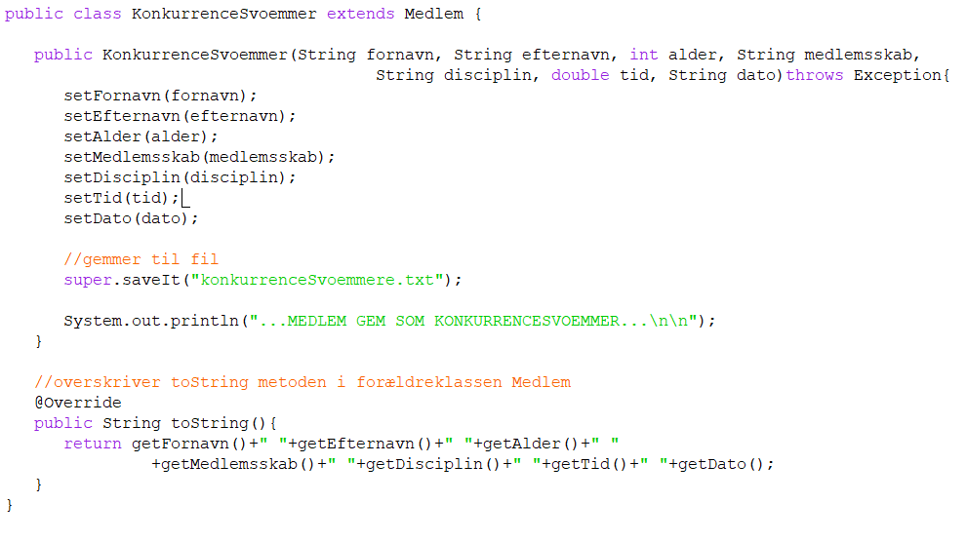Nu er vi i KonkurrenceSvoemmer klassen. Constructoren får overført sin værdier og kalder derefter en metode fra forældre klassen ”Medlem”, ”super.saveIt(…)”.   
Der opnås også polymorphisme ved at man overskriver toString().

Her er vi i forældre klassen ”Medlem”, som har de to metoder der bruges defineret. Det er disse der over skrives.

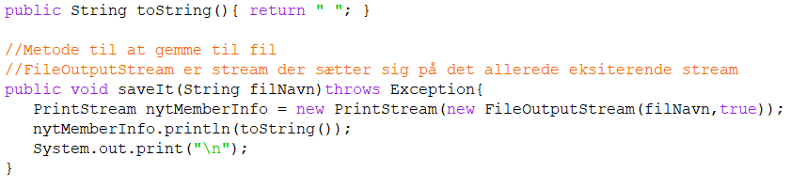Så ved at vi får oprettet nogle klasser der har hver deres værdier der skal gemmes, opnås polymorhpisme hvilket er samme kode bare andet output.

Kode snippet 4 saveIt(...) gemmer den nye stream oven på den nuværende stream.

### subMenu()

### testConsoleInput()

Denne metode er lavet til at kontrollere om inputtet er et tal som brugeren indtaster.

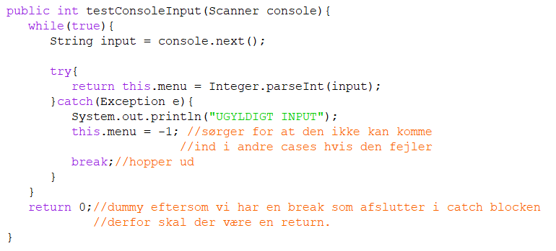

Kode: snippet 1 viser en metode der indeholder try/catch som er en form for error handling. Man kommer altid ind i while loopet eftersom denne er true by default. Try indeholder den ”normale” kode – den kode som vi forventer går godt.   
Hvis alt går godt, så kører den videre, men hvis ikke kører catch blokken   
Catch hvis der kastes en Exception.  
”Integer” er en klasse nedarvet fra ”Numbers” klassen, der igen er nedarvet fra ”Object” klassen.  
Integer har en masse fields og metoder i sig, som vi gør brug af her.   
Integer.parseInt(input) tager imod en String variabel og omdanne denne til int.

Metoden bliver genbrugt i adskillige sammenhænge, hvor det giver mening at bruge det. Et eksempel kan være alder der skal indtastes. Dette er for at undgå redundans.



Kode snippet 2 Metoden er implementeret i setter for tid. Det er i stedet for at have redundans og lave endnu en metode som vist i kode snippet 1 for at kontrollere input fra bruger.

### junior()

### redigerKontingent()

## Redigering – hvorfor har vi implementeret redigering i så mange aspekter af programmet?

Det har vi fordi at det er at det har vi

# Delkonklusion: produkt

**kort opsummering af koden – har vi opnået hvad vi ville konstruktionsmæssigt – har vi udnyttet de kompetencer vi har tilegnet os i løbet af semestret? **

# Delkonklusion: arbejdsprocess

Vi har i løbet af dette forløb benyttet os af en iterativ arbejdsproces. Dette betyder at vi hver gang en del af opgaven er blevet udviklet eller færdiggjort, reflekterer gruppen over, om det passer ind i den øvrige opgave, og i det overordnede billede.

Vi har arbejdet ud fra nogle grundprincipper, der lyder som følgende:

* Forventningsafstemning – sæt realistiske mål
* Kommunikation – løbende møder hvor vi gør status over, hvad vi har lavet indtil videre, hvor vi er i opgaven, hvor vi vil hen, og om vi følger arbejdsplanen.
* Oplæg – løbende gennemgang af kode, diagrammer og layout, så alle har samme forståelse for forløbet.

Med henvisning til bilag #, fremgår det, at vi løbende har tilføjet arbejdsopgaver for at imødekomme vores mål. Hvis vi har været forud for faseplanen, har vi justeret derefter, og vice versa.

# Konklusion

**Svar på problemformulering – ca. 10 linjer**

*Hvordan laver vi mest effektivt et administrativt system, som opfylder de krav, som klubben Delfinen søger?*

# Glossary

Martin Løseth Jensen

|  |  |  |  |
| --- | --- | --- | --- |
| Name | Aliases | Labels | Objects |
| Formand |  | Aktør | Administrativ ansat |
| Træner |  | Aktør | Ansat der træner konkurrencesvømmere |
| Kasserer |  | Aktør | Ansat der holder styr på kontingentbetaling |
| Pay |  | Association | Betaling |
| Uses |  | Association | Bruger |
| Attends |  | Association | Deltager |
| Record |  | Association | Gemmes |
| Contain |  | Association | Indeholder |
| Contained in |  | Association | Indeholdes i |
| Initialize |  | Association | Opret |
| Results |  | Association | Resultat |
| Aktivitetsform |  | Objekt | Den form for aktivitet der udøves |
| Disciplin |  | Objekt | Den specifikke aktivitet der konkurreres i |
| Konkurrence |  | Objekt | En forsamling af konkurrencesvømmere der konkurrerer i forskellige discipliner. |
| Medlem |  | Objekt | En person som er indmeldt i klubben |
| Hold |  | Objekt | Betegnelse for flere medlemmer der svømmer sammen |
| Kontingent |  | Objekt | Medlem skal betale dette for at oprettes og forblive i klubben |
| Restance |  | Objekt | Når kontingent ikke er betalt til tiden |
| Prompt |  | System | Kort besked fra systemet der beder om indtastning |

# Litteraturliste

Craig Larman: Applying UML and Patterns: An introduction to Object-Oriented Analysis and Design and Iterative Development – Third edition (2004)

Building Java Programs ******

ITO-bogen*********

[www.stackoverflow.com](http://www.stackoverflow.com)

søgemaskinen Google.